- 打开 MarvinUpdateTool.exe 并连接机器人
- 点击“获取参数文件”按钮 会在程序路径下生成 “tmp_robot.ini”文件
- 打开 tmp_robot.ini文件和 Dual_Arm_M6_CCS_1003_20.ini 文件。
- 对比两个文件行数是否一致。如果不一致需要另外处理，如果一致，按下面步骤进行。
- 在tmp_robot.ini中替换 以下选择部分 注意 是 R.A1.CTRL 和 R.A0.CTRL 都要替换
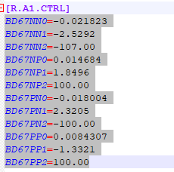
- 保存tmp_robot.ini文件
- 点击 上传参数文件 选择 tmp_robot.ini 文件。
- 点击升级系统 选择对应文件。
- 关机重新启动。

